
Il Pollipo  Per venire incontro alle esigenze  alimentari sempre più sofisticate,  che vedono nella coscia di pollo  una delle parti preferite  dai consumatori,si è proceduto  all'incrocio di un pennuto con un polipo  onde ottenere un "pollipo"  o pollo con otto coscie. | 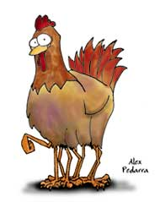
L'Elefanta  (pachidermus - aranciatas dolcium)  Creato per pubblicizzare  una nota bevanda, l'Elefanta  fu lasciato in libertà dopo  che scoprirono che se si agitava troppo si gonfiava fino ad esplodere.  L'Elefanta non barrisce; rutta. | 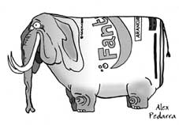
Il Calcestruzzo  (cementandum - struzzus)  Posizionati uno sopra l'altro,  i Calcestruzzi potrebbero essere  utili in futuro. Abbiamo costruito  un palazzo per esperimento.  La cosa negativa è che l'edificio  si sposta da una parte all'altra  della città ai 70 km/h.  La cosa strabiliante è che  le dodici famiglie che ci vivono  ci pagano l'affitto puntualmente. | 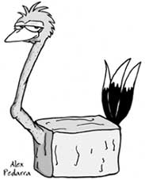
Il Lamaruga  (lama scraciandum - tartaro)  Sputa al rallentatore.  I suoi creatori non sanno perché  o come sia stato concepito.  Probabilmente erano avanzate  delle provette il cui contenuto  è stato mischiato casualmente. | 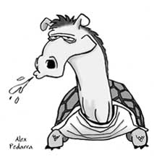
La Scarpa  (carpediem - adidas)  È l'unico dei pesci che non  nuota, cammina.  Fortunata per le sue sembianze,  la Scarpa viene spesso scambiata  dai pescatori per una vera scarpa;  quindi rigettata in acqua.  È disponibile nelle  numerazioni da 36 a 44. | 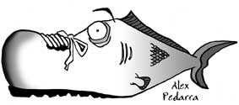
Il Pescevolante  (pescius - sterzandum)  Chiamato dai pescatori "testa di clacson",  vive nel Mar Rosso suonando  continuamente. Alcuni scienziati  sono giunti alla conclusione  che si comporti così perché aspetta  che il Mar Rosso diventi Verde. | 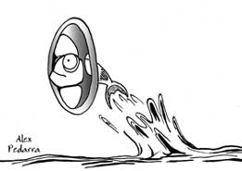
La Papera  (perandum - quaqua)  Cresce sugli alberi ma appena  matura migra verso il Sud.  Forse per paura che il contadino  ghiotto di formaggio, sia venuto a  sapere qualcosa. | 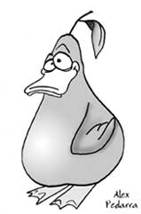
Il Pit-bullone  (canidus - spannatus)  Dopo i problemi dati dall'originale  Pit-bull, viene creato in laboratorio  il Pit-bullone. Venduto dalle ferramenta,  il Pit-bullone viene anche preso  dalle famiglie senza pericolo  per i bambini, poiché la nuova  versione ha la bocca regolabile | 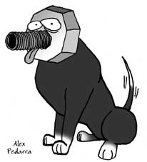
L'Hippipotamo  (figliodeifiorus - pampers)  Eccellente cannaiolo,  l'Hippipotamo vive in branchi numerosi spostandosi continuamente  con tende e furgoncini colorati.  È capace, oltre che a fumare  e guidare, anche di suonare  la chitarra attorno a falò. | 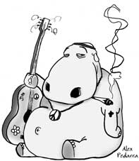
L'Asinalpiglio  (asininum - talpas - rabbitus)  Terrore dei contadini, passa  la sua vita a circa 6 km sotto terra.  Torna in superficie solo i giorni festivi  per cibarsi di carote, pappa  reale e fagiolini sott'aceto. | 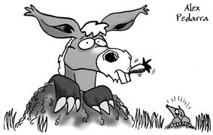
Il Porciofo  (suinum - carciofum)  Apparentemente stupido  il Porciofo sa difendersi  coricandosi sopra al pericolo.  Oltre che venire mangiato in tutti i modi,  viene anche usato per fare  un ottimo Cynar al prosciutto. | 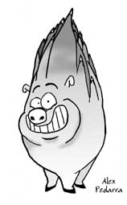
Il Pomotoro  (pomodorus - bovinus olé)  Ormai in via d'estinzione,  il Pomotoro non può  riprodursi a causa dell'insuccesso  della Vaccarota.  Passa intere giornate a cercare di  incornare il proprio corpo,  forse perché rosso. | 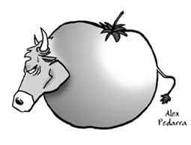
Il Cavalleonte  (camaleontines - cloppetecloppete)  Veniva usato per scommesse  clandestine facendoli correre,  ma, essendo bravi nel mimettizzarsi,  non si vedeva mai chi era il primo arrivato.  Ora è stato lasciato in libertà  in alcune zone di Civitavecchia. | 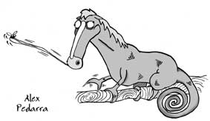
Lo Scimpatse-tse  (primatus - dopotus)  Vive nei caschi di banane  di cui si ciba. Pungendo chi  si avvicina, trasmette la micidiale  "malattia del tonno" che costringe  chi la contrae a vivere in mare  per sei mesi all'anno. | 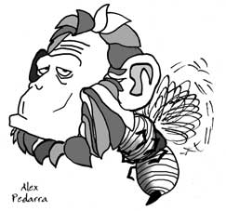
Lo Zerbrino  (zebrus - puliscitipiediprimadientrares)  Unico esemplare,  lo Zerbrino vive davanti  all'abitazione dell'avvocato Agnelli.  Non molto soddisfatto  della sua vita spesso scappa  di casa, ma viene subito  riconosciuto e recuperato  grazie alla scritta sul dorso "Welcome". | 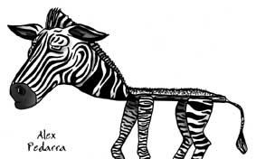
Lo Svitello  (Bue ferramentis)  È il risultato degli esperimenti  condotti sulla mucca pazza;  animale partorito  da soggetti malati. | 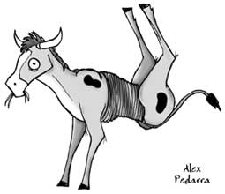
Il Criaceto  (Roditor acidum)  In comune con l'aceto  ha la stessa madre.  Vive nelle oliere dei ristoranti  del Canton Ticino. | 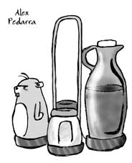
Il Cartellino  (Cartaceum volatilis)  Finalmente realizzato il volantino  che vola per davvero.  Ideale per seguire la salita dei prezzi. | 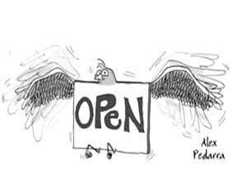
Il Crickeco  (Trico meccanicus)  Viene usato dai gommisti  della Patagonia.  Può sollevare fino a 20 auto  con 50 chili di pesce. | 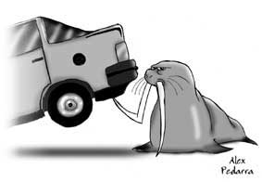
Il Bisunto  (Bestionem scivolosus)  Semina gli inseguitori  facendoli scivolare.  Al contrario di quanto possa  sembrare non è un viscido. | 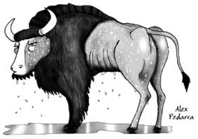
Il Molluscoloso  (Bivalvo bodibildus)  Chi ha detto che i molluschi sono  degli invertebrati? Una volta ne ho  visto uno prendere a pugni una murena. | 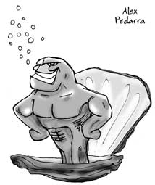
L'Ippocamper  (Crostaceus cabinatum)  Ideale per le famiglie di plancton  molto numerose che vogliono  andare in ferie tutte assieme. | 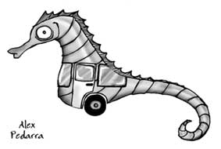
Il Passe-Rotto  (Cipcip ingessatus)  Può volare anche con entrambe  le gambe rotte. Se si fosse rotto  le ali potrebbe comunque camminare. | 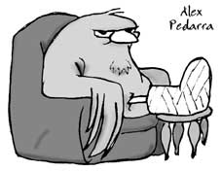
Il Palombrico  (Vermus bombolato)  Viene usato come esca dai pescatori,  ma, a differenza del lombrico comune,  non muore annegato. | 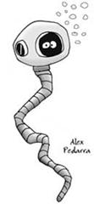
L'Ornitorincolaringoiatra  (Ovomammiferus Medicensis)  Esperto nella cura dei malanni  di vie respiratorie ed orecchie.  Non si occupa solo di elefanti e giraffe | 
Il Pipisello  (Vampirus legumosus)  A differenza dei fagioli che  spesso hanno l'occhio, il pipisello  non ci vede e fa la tana  nei baccelli all'ingiù. | 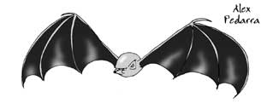
Il Pumata  (Tubetto dentatum)  Il pumata è parente stretto  del balsamo di tigre.  Molto utile per la cura  della carie delle ostriche. | 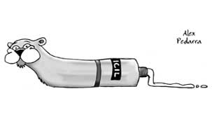
Lo Sbricciolo  (Uccellinus sfaldatus)  Questi uccellini non  sono cannibali,  ma sbriciolandosi in continuazione  attirano altri sbriccioli che... | 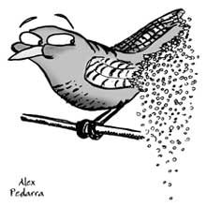
Lo Scorpione scientifico  (Dalnegribus velenosum)  Passa le serate a giocare a  scopa da solo perché nessuno  si fida di lui. | 